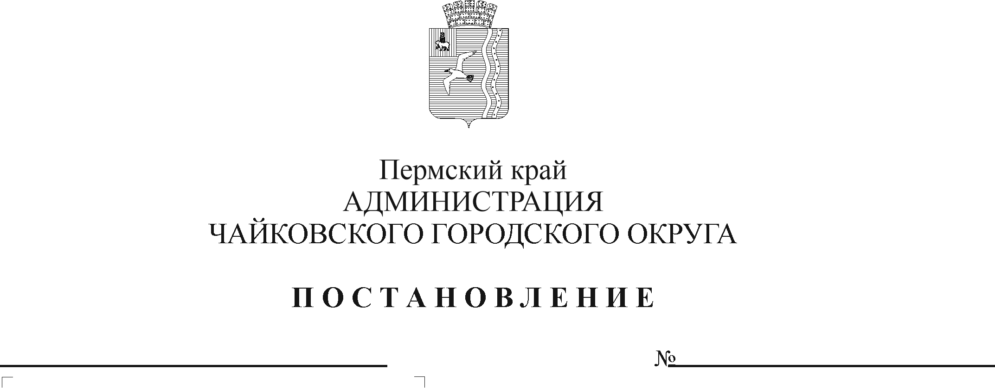
О внесении изменений в Порядок опубликования (обнародования) правовых актов муниципального образования «Чайковский городской округ», утвержденный постановлением администрации Чайковского городского округа от 06.11.2019 № 1781

В соответствии с Федеральным законом от 6 октября 2003 г. № 131-ФЗ «Об общих принципах организации местного самоуправления в Российской Федерации», Уставом Чайковского городского округа, в целях совершенствования качества и упорядочения процесса опубликования правовых актов в администрации Чайковского городского округа, повышения эффективности документационного обеспечения деятельности администрации Чайковского городского округа
ПОСТАНОВЛЯЮ:
- Внести в Порядок опубликования (обнародования) правовых актов муниципального образования «Чайковский городской округ», утвержденный постановлением администрации Чайковского городского округа от 6 ноября 2019 г. № 1781, следующие изменения:
  - в пункте 1.4. слова «в муниципальной газете «Огни Камы» (в приложении к муниципальной газете «Огни Камы» «Вестник местного самоуправления») (далее – муниципальная газета «Огни Камы»)» заменить словами «в газете «Огни Камы» (в приложении к газете «Огни Камы» «Вестник местного самоуправления») (далее – газета «Огни Камы»)»;
  - в пункте 1.5. слово «муниципальной» исключить;
  - пункт 2.1. изложить в следующей редакции:
«2.1. Организацию работы по подготовке и передаче в газету «Огни Камы» муниципальных правовых актов администрации Чайковского городского округа, муниципальных нормативных правовых актов Думы Чайковского городского округа, подлежащих опубликованию (обнародованию), осуществляет управление делами администрации Чайковского городского округа (далее – Управление делами).
Подготовку и направление муниципальных правовых актов отраслевых (функциональных) органов администрации Чайковского городского округа для опубликования (обнародования) в газете «Огни Камы» и для размещения на официальном сайте администрации Чайковского городского округа осуществляют отраслевые (функциональные) органы администрации Чайковского городского округа самостоятельно в сроки, установленные в настоящем Порядке.»;
1.4. в пункте 2.2. слова «отраслевого (функционального) органа администрации Чайковского городского округа,», «муниципальной» исключить;
1.5. в пункте 2.3.1. слово «муниципальной» исключить;
1.6. пункт 2.3.2. изложить в следующей редакции:
«2.3.2. отраслевых (функциональных) органов администрации Чайковского городского округа, подлежащие опубликованию (обнародованию), в течение 3 рабочих дней с даты их принятия направляются на электронном носителе в редакцию газеты «Огни Камы» для опубликования (обнародования);
1.7. в пункте 2.3.3. слово «муниципальной» исключить;
1.8. в пункте 2.4. слова «МАУ «Редакция муниципальной газеты «Огни Камы» заменить словами «Автономной некоммерческой организации «Редакция газеты «Огни Камы»;
1.9. в пункте 2.5. слова «муниципальной» исключить;
1.10. пункт 2.8. изложить в следующей редакции:
«2.8. Правовые акты администрации Чайковского городского округа, нормативные правовые акты Думы, подписанные главой городского округа – главой администрации Чайковского городского округа, подлежащие опубликованию (обнародованию), заносятся в электронный реестр регистрации опубликования муниципальных правовых актов, за ведение которого несет ответственность консультант Управления делами.
В реестре указываются:
- реквизиты муниципального правового акта (наименование вида акта, наименование органа местного самоуправления, дата, регистрационный номер, название);
- дата размещения муниципального правового акта для опубликования (обнародования) в газете «Огни Камы».
Отраслевые (функциональные) органы администрации ведут реестры регистрации опубликованных правовых актов самостоятельно.»;
1.11. в пункте 3.1. слова «Управление делами совместно с органом, направившим муниципальный правовой акт, и редакцией муниципальной газеты «Огни Камы» заменить словами «Управление делами либо орган, направивший муниципальный правовой акт, совместно с редакцией газеты «Огни Камы»;
1.12. в пункте 3.2. слова «представленного в Управление делами для опубликования в муниципальной» заменить словами «направленного для опубликования в», слова «представление в Управление делами» заменить словами «направление в газету «Огни Камы»;
1.13. в пункте 3.3. слова «муниципальной», «Управлением делами» исключить.
2. Опубликовать постановление в газете «Огни Камы» и разместить на официальном сайте администрации Чайковского городского округа.
3. Постановление вступает в силу после его официального опубликования.

Глава городского округа –
глава администрации
Чайковского городского округа Ю.Г. Востриков

